版本号：V1.0

泉州市中考管理系统
考生用户操作使用手册

福建网罗数码科技有限公司

编制： | 生效日期：
审核： | 批准：

福建网罗数码科技有限公司对本文件资料享受著作权及其它专属权利，未经书面许可，不得将该等文件资料（其全部或任何部分）披露予任何第三方，或进行修改后使用。

目录
一、考生登录 1
二、考生修改密码 1
三、考生报名管理 2
3.1考生报名 2
3.2考生查看报名信息 3
四、考生报志愿 3
4.1考生报志愿 3
4.2考生查看志愿信息 4

一、考生登录
在考生登录页面输入考生号、密码和验证码，点击【登录】按钮，进入系统：
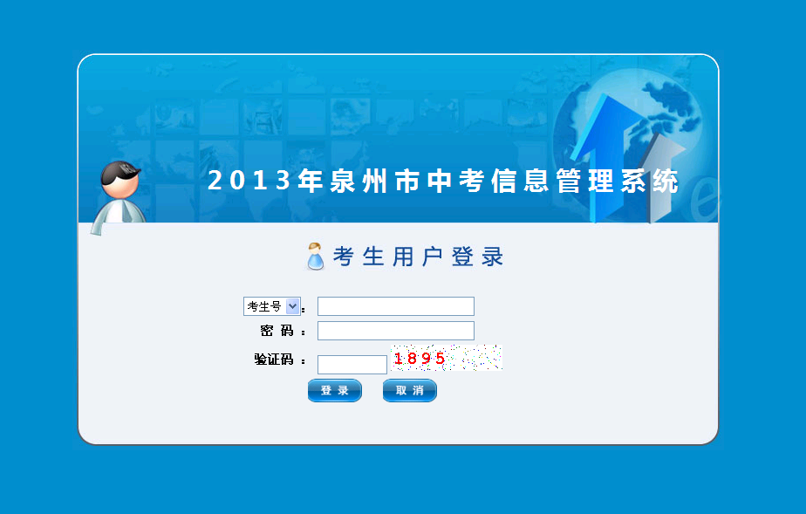
第一次进入系统，系统提示修改密码。根据要求进行输入，然后点击【提交】按钮完成密码修改。
注意：新密码长度不少于六位数，并且不能与原始密码相同。
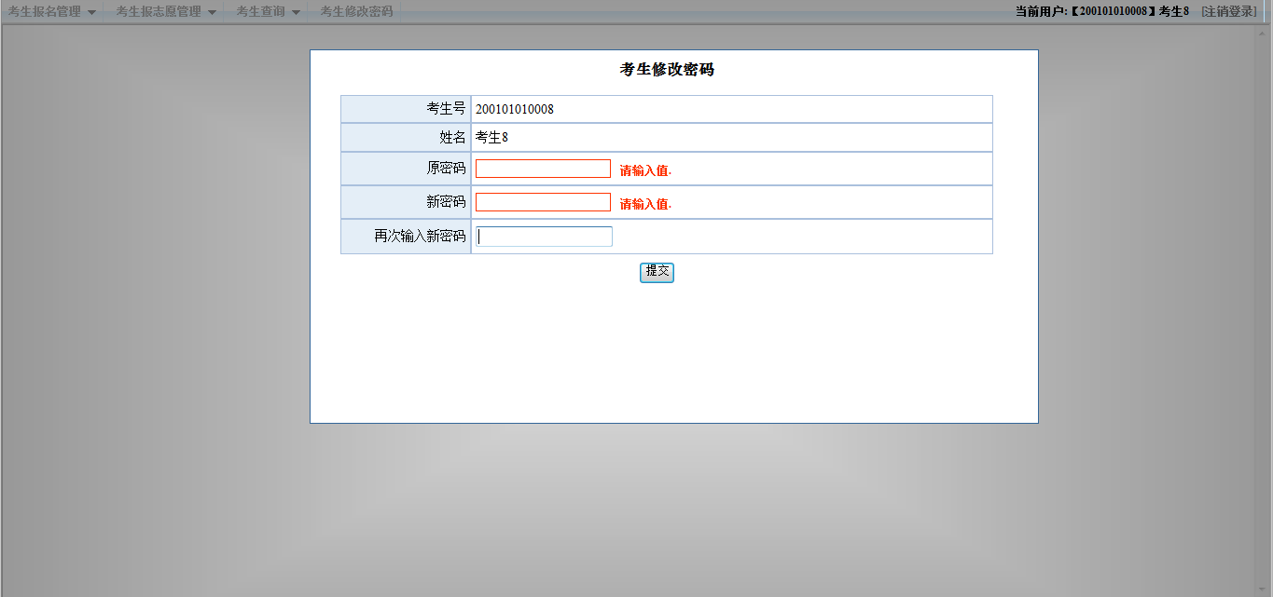

二、考生修改密码
点击菜单【考生修改密码】，进入修改密码页面。根据要求进行输入，然后点击【提交】按钮完成密码修改。
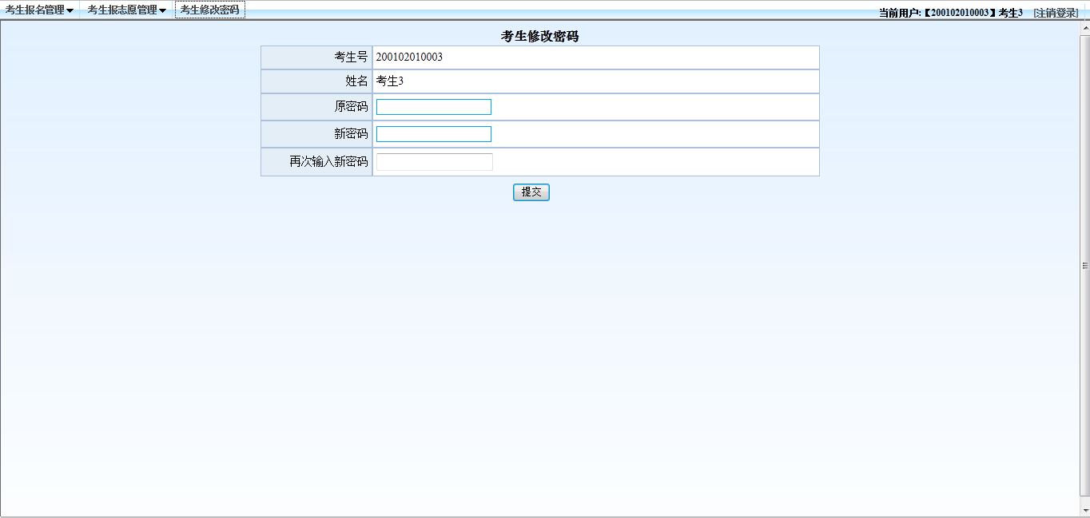

三、考生报名管理

3.1考生报名
点击菜单【考生报名管理】—>【考生报名】，进入考生报名页面。
考生报名页面如下图所示，页面右上角和右下角显示报名状态，页面下方中间是验证码、【提交】按钮和【报名确认】按钮：
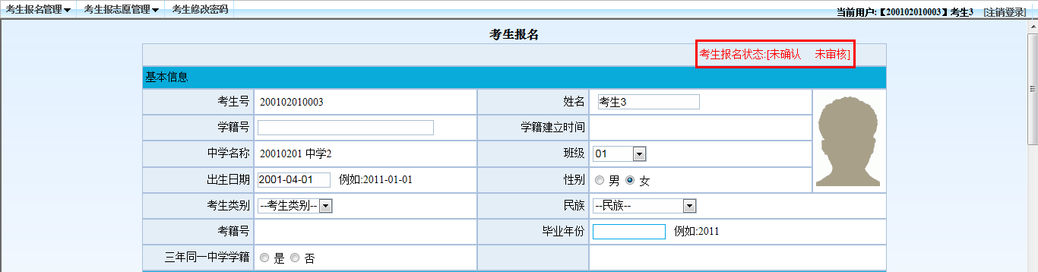
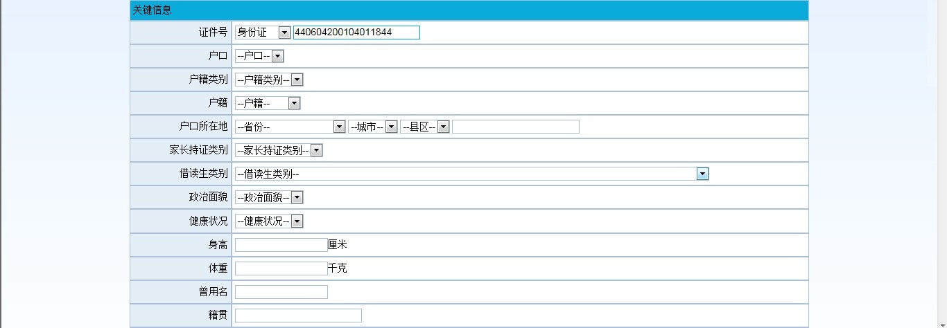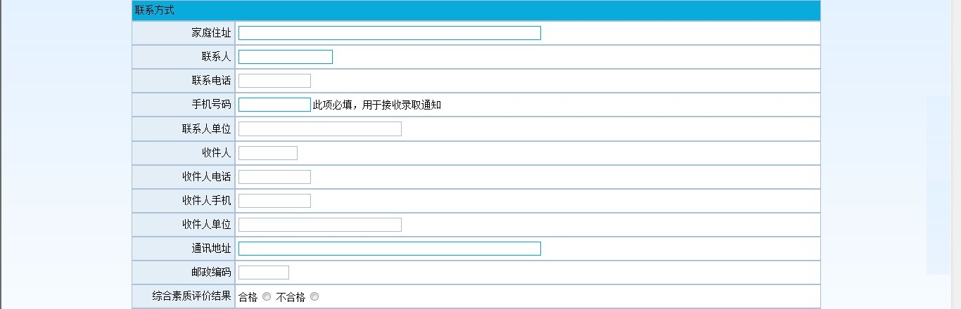
- 提交
考生填写完报名信息后，先输入验证码，再点击【提交】按钮提交。提交后，系统将保存考生填写的报名信息，但允许考生继续修改。
- 报名确认
考生确认报名信息无误后，先输入验证码，再点击【报名确认】按钮进行报名确认。确认后，考生将不能继续修改报名信息。

3.2考生查看报名信息
点击菜单【考生报名管理】—>【考生查看报名信息】，进入查看报名信息页面。考生可查看自己的报名信息和报名状态。

四、考生报志愿

4.1考生报志愿
点击菜单【考生报志愿管理】—>【考生报志愿】，进入报志愿页面。考生点击志愿旁边的输入框，输入框将下拉显示考生可以填报的所有院校/专业，考生单击选择要填报的院校/专业，进行志愿填报。
报志愿页面如下图所示，页面右上角和右下角显示报志愿状态，“志愿信息”上一行的右边单元格是【放弃填报志愿】按钮，页面下方中间是验证码、【志愿提交】按钮和【志愿确认】按钮：
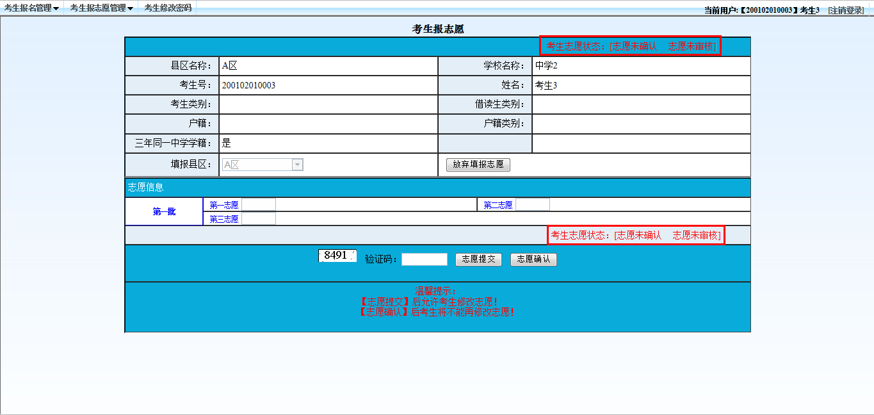
- 志愿提交
考生选择完所有志愿后，先输入验证码，再点击【志愿提交】按钮提交。提交后，系统将保存考生的志愿信息，但允许考生继续修改。
- 志愿确认
考生必须进行“志愿确认”操作以完成报志愿。
考生确认报志愿无误后，先输入验证码，再点击【志愿确认】按钮进行报志愿确认。确认后，考生将不能修改报志愿信息，只能进行查看操作。
- 放弃填报志愿
若考生选择放弃填报志愿，则点击【放弃填报志愿】按钮。

4.2考生查看志愿信息
点击菜单【考生报志愿管理】—>【考生查看志愿信息】，进入查看志愿信息页面。考生可查看自己的报志愿信息和报志愿状态。

